**KAWAH EDUKASI**

**BACKEND BATCH VI**

Tugas : Test Minggu Ke-2 (ERD & SQL Database)

Nama : Isep Lutpi Nur

Email : [iseplutpinur7@gmail.com](mailto:iseplutpinur7@gmail.com)

1. **Membuat ERD yang terdiri minimal 3 table yang saling memiliki relasi**

1. **Menjelaskan ERD yang sudah dibuat**

ERD diatas merupakan rancangan dari database sederhana dari sebuah perpustakaan untuk peminjaman sebuah buku.

1. **Buat SQL create table berdasarkan ERD yang dibuat**

Dibawah ini merupakan sintaks DDL untuk membuat table sesuai dengan ERD yang telah dibuat sebelumnya

1. Tabel Student

CREATE TABLE students (

  studentId INT(11) PRIMARY KEY NOT NULL AUTO_INCREMENT,

  name VARCHAR(255) DEFAULT NULL,

  surname VARCHAR(255) DEFAULT NULL,

  birthday DATETIME DEFAULT NULL,

  gender ENUM('M','F') DEFAULT NULL,

  class VARCHAR(10) DEFAULT NULL,

  point integer(11) DEFAULT 0

);

1. Tabel Book Author

CREATE TABLE authors (

  authorId INT(11) PRIMARY KEY NOT NULL AUTO_INCREMENT,

  name VARCHAR(255) DEFAULT NULL,

  surname VARCHAR(255) DEFAULT NULL

);

1. Tabel Book Type

CREATE TABLE types (

  typeId INT(11) PRIMARY KEY NOT NULL AUTO_INCREMENT,

  name VARCHAR(255) DEFAULT NULL

);

1. Tabel Borrow

CREATE TABLE borrows (

  borrowId INT(11) PRIMARY KEY NOT NULL AUTO_INCREMENT,

  takenDate DATETIME DEFAULT NULL,

  broughtDate DATETIME DEFAULT NULL,

  studentId INT(11) DEFAULT NULL,

  bookId INT(11) DEFAULT NULL

);

1. Tabel Book

CREATE TABLE books (

  bookId INT(11) PRIMARY KEY NOT NULL AUTO_INCREMENT,

  name VARCHAR(255) DEFAULT NULL,

  pagecount INT(11) DEFAULT 0,

  point INT(11) DEFAULT 0,

  authorId INT(11) DEFAULT NULL,

  typeId INT(11) DEFAULT NULL

);

1. Relasi Tabel Borrow

ALTER TABLE borrows

  ADD CONSTRAINT borrows_1 FOREIGN KEY (studentId) REFERENCES students (studentId) ON DELETE SET NULL ON UPDATE CASCADE,

  ADD CONSTRAINT borrows_2 FOREIGN KEY (bookId) REFERENCES books (bookId) ON DELETE SET NULL ON UPDATE CASCADE;

1. Relasi Tabel Book

ALTER TABLE books

  ADD CONSTRAINT books_1 FOREIGN KEY (authorId) REFERENCES authors (authorId) ON DELETE SET NULL ON UPDATE CASCADE,

  ADD CONSTRAINT books_2 FOREIGN KEY (typeId) REFERENCES types (typeId) ON DELETE SET NULL ON UPDATE CASCADE;

1. **Buat SQL insert data ke dalam masing table-table.**

Dibawah ini merupakan sintaks DML mengisi separuh data yang ada ke dalam masing-masing table yang sudah di buat sebelumnya.

1. Tabel Student

INSERT INTO students

  (studentId, name, surname, birthday, gender, class, point)

  VALUES

  (1, 'Hazel', 'Gree', '1999-05-15', 'F', '9B', 916),

  (2, 'Ashley', 'Marshall', '1999-10-28', 'F', '12D', 215);

1. Tabel Book Author

INSERT INTO authors

  (authorId, name, surname)

  VALUES

  (1, 'William Dean', 'Howells'),

  (2, 'Frederic', 'Brown');

1. Tabel Book Type

INSERT INTO types

  (typeId, name)

  VALUES

  (1, 'Science fiction'),

  (2, 'Satire');

1. Tabel Borrow

INSERT INTO borrows

  (borrowId, studentId, bookId, takenDate, broughtDate)

  VALUES

  (1, 360, 142, '2015-08-09 13:26:00.000', '2015-08-20 06:59:00.000'),

  (2, 308, 131, '2015-08-10 19:44:00.000', '2015-08-15 10:46:00.000');

1. Tabel Book

INSERT INTO books

  (bookId, name, pagecount, point, authorId, typeId)

  VALUES

  (1, 'A Daughter of the Snows', 199, 84, 3, 9),

  (2, 'The Near East: 10,000 Years of History', 298, 52, 9, 13);

1. **Buat SQL select data dari satu table**

Mengambil data dari table students

SELECT * FROM students;

1. **Buat SQL select data dari satu table dengan minimal 2 kondisi dan jelaskan maksud dari SQL yang dibuat**

Mengambil data student yang gender nya Female atau F, Kemudian kelahiran nya lebih dari sama dengan tahun 200 dan mempunyai poin lebih dari 700.

SELECT * FROM students WHERE gender = 'F' AND birthday >= '2000-01-01' AND POINT > 700;

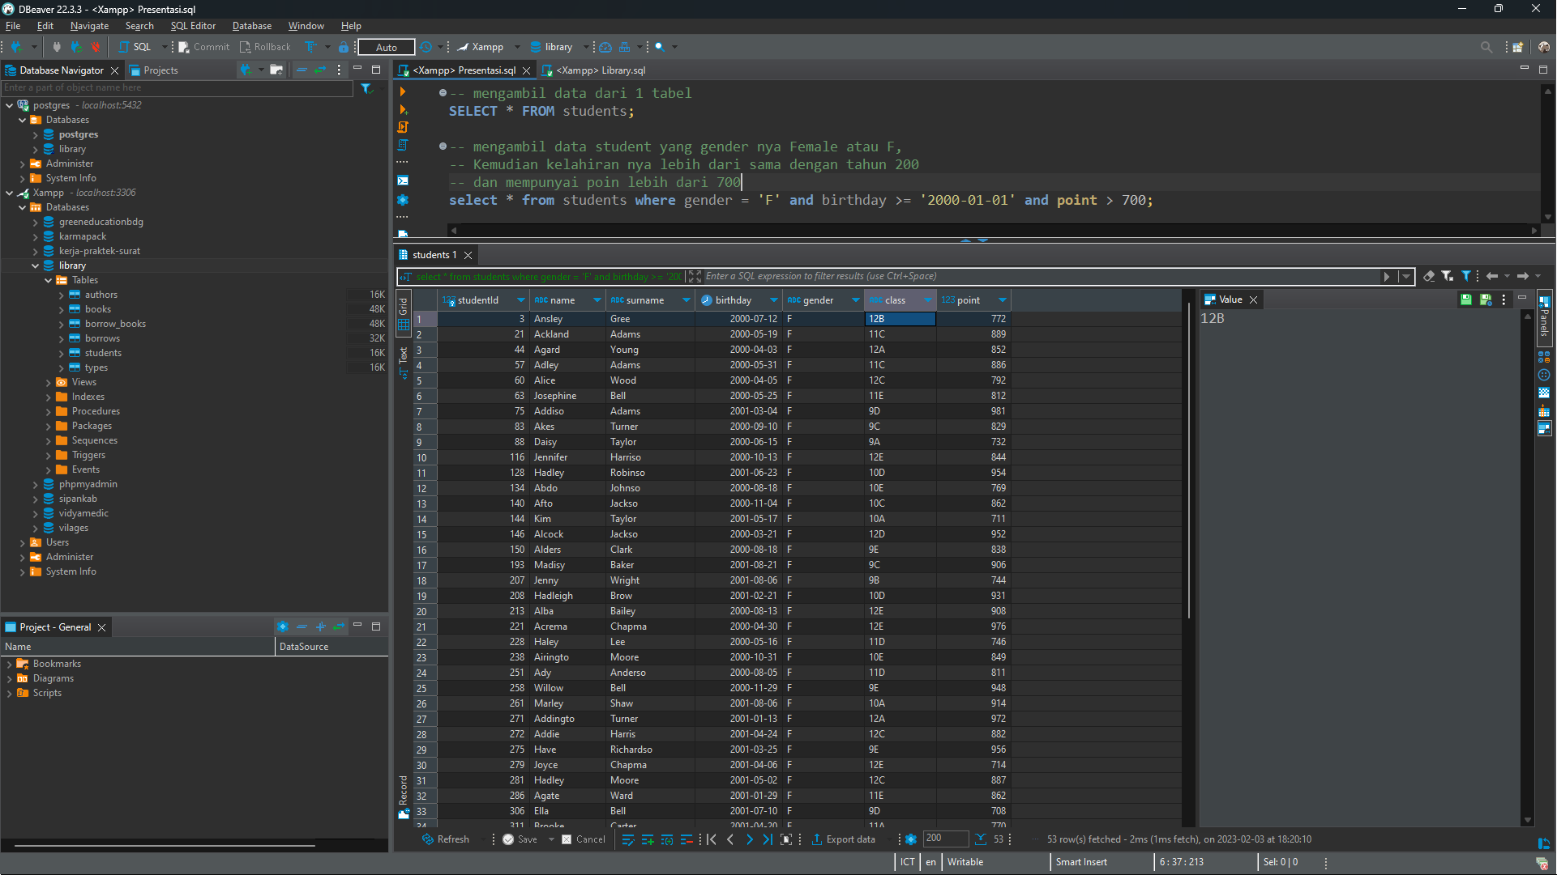

1. **Buat SQL select yang mengimplementasikan join/sub query/cte dan jelaskan maksud dari SQL yang dibuat**

Mengambil data buku yang mempunyai lebih dari 350 halaman dan lihat semua detail property dari buku, kemudian tampilkan juga berapa kali buku tersebut pernah dipinjam.

SELECT *, (

  SELECT count (*) FROM borrows br WHERE br.bookId = book.bookId

  ) AS borrowCount,

  auth.name AS author,

  typ.name AS type

FROM books book

    LEFT JOIN types typ ON book.typeId = typ.typeId

    LEFT JOIN authors auth ON book.authorId = auth.authorId

WHERE book.pagecount > 350

ORDER BY book.pagecount DESC;

**Link Database SQL:** <https://github.com/upi20/be_kawah_edukasi_batch_6/raw/master/MInggu%202/Library.sql>